Компьютерная академия Top

Санкт-Петербург

**Проект**

**По Технологии доступа к базам данных ADO.NET**

**На тему**

**Система баз данных для расчета заработной платы**

**Выполнили**

Атрошенко

Копычев

Зеленов

**Санкт-Петербург**

**2025**

**ВВЕДЕНИЕ**

**Цель проекта**

Разработать программную систему расчета заработной платы, позволяющую автоматизировать процесс начисления, учета и отображения заработной платы сотрудников предприятия.

| № | Этап | Задачи | Результаты |
| --- | --- | --- | --- |
| **1** | **Проектирование БД** | • Разработка логической и физической модели БД • Определение структуры таблиц и взаимосвязей • Проектирование системы пользователей и ролей | • ER-диаграмма • Схема БД • Модель безопасности |
| **2** | **Реализация БД** | • Создание таблиц сотрудников, должностей, отделов • Реализация таблиц учета рабочего времени и надбавок • Настройка индексов и ограничений целостности | • Рабочая база данных • Оптимизированные индексы • Ограничения целостности |
| **3** | **Заполнение данными** | • Внесение данных о сотрудниках и должностях • Заполнение справочников ставок, надбавок и удержаний • Добавление тестовых данных по отработанному времени | • Тестовая база данных • Репрезентативные данные • Примеры расчетов |
| **4** | **Разработка функционала** | • Реализация хранимых процедур для расчета ЗП • Создание функций для учета больничных и отпусков • Разработка механизма расчета налогов и взносов | • Автоматизированный расчет • Учет особых случаев • Налоговая отчетность |
| **5** | **Создание интерфейса** | • Разработка форм для просмотра расчетных ведомостей • Реализация отчетов по заработной плате • Создание личных кабинетов сотрудников | • Пользовательский интерфейс • Система отчетности • Персонализированный доступ |
| **6** | **Тестирование системы** | • Модульное тестирование компонентов • Интеграционное тестирование • Тестирование корректности расчетов | • Протестированная система • Исправленные ошибки • Гарантия качества |
| **7** | **Документирование** | • Составление технической документации • Подготовка руководства пользователя • Оформление проектной документации | • Полная документация • Руководства по эксплуатации • Проектные материалы |

| Аспект | Описание |
| --- | --- |
| **Актуальность** | Автоматизация трудоемких процессов расчета заработной платы, минимизация ошибок ручного расчета и повышение эффективности работы бухгалтерской службы предприятия |
| **Основные цели** | • Снижение временных затрат на расчет ЗП на 70% • Минимизация ошибок расчета до 0.1% • Повышение прозрачности расчетов • Ускорение формирования отчетности |
| **Целевая аудитория** | • Бухгалтерские службы предприятий • Отделы кадров • Сотрудники компании • Руководство предприятия |
| **Ожидаемые результаты** | • Единая централизованная система учета • Автоматизированный расчет зарплаты • Онлайн-доступ к расчетным ведомостям • Сокращение бумажного документооборота |

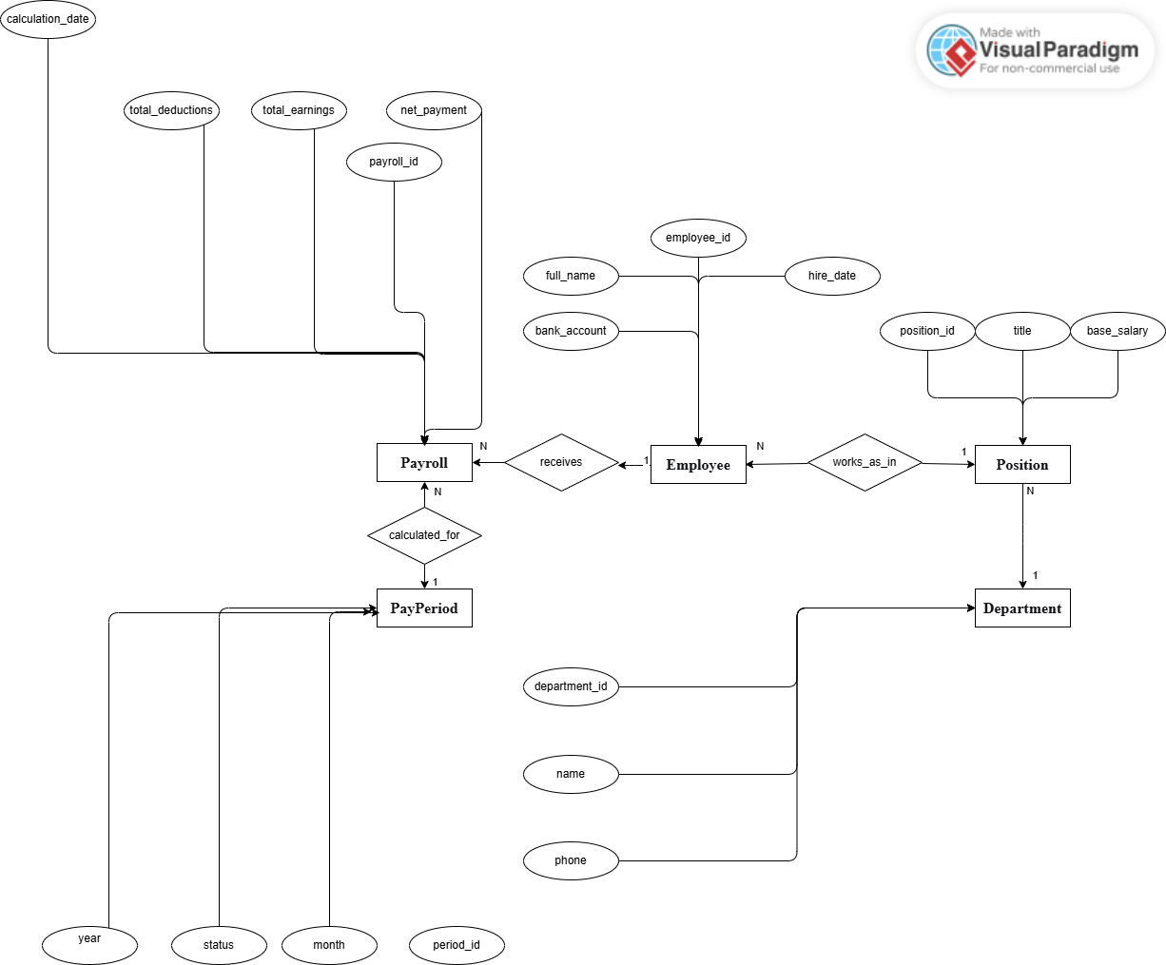

**Сущности**

| Сущность | Описание | Атрибуты |
| --- | --- | --- |
| **Department** | Структурные подразделения компании | department_id - ID отдела name - название phone - телефон |
| **Position** | Штатные должности в компании | position_id - ID должности title - наименование base_salary - базовая зарплата |
| **Employee** | Основная информация о сотрудниках | employee_id - ID сотрудника full_name - ФИО hire_date - дата приема bank_account - банковский счет |
| **PayPeriod** | Периоды расчета зарплаты | period_id - ID периода month - месяц year - год status - статус |
| **Payroll** | Основная таблица расчетов зарплаты | payroll_id - ID расчета calculation_date - дата расчета total_earnings - начисления total_deductions - удержания net_payment - к выплате |

**Ненормализованная таблица "Зарплатная ведомость"**

| Поле | Подполя | Описание |
| --- | --- | --- |
| **Период** | • ID периода • Месяц • Год • Статус | Расчетный период |
| **Сотрудник** | • ID сотрудника • ФИО • Дата приема • Банковский счет | Основные данные сотрудника |
| **Отдел** | • ID отдела • Название отдела • Телефон отдела | Данные структурного подразделения |
| **Должность** | • ID должности • Название должности • Базовая зарплата | Данные о должности |
| **Начисления** | • Список начислений: - Тип начисления (премия, надбавка...) - ID начисления - Сумма/процент - Фактическая сумма • Общая сумма начислений | Все виды доплат и бонусов |
| **Удержания** | • Список удержаний: - Тип удержания (налог, штраф...) - ID удержания - Сумма/процент - Фактическая сумма • Общая сумма удержаний | Все виды вычетов |
| **Итоги** | • Дата расчета • Общие начисления • Общие удержания • Чистая выплата | Финальные расчеты |

### **Нормализация**

### 1NF для PayPeriod

**Таблица: PayPeriod_1NF**

| Поле | Тип данных | Ключ | Описание |
| --- | --- | --- | --- |
| period_id | INT | Первичный ключ | Уникальный идентификатор периода |
| month | INT |  | Месяц расчетного периода (1-12) |
| year | INT |  | Год расчетного периода |
| status | VARCHAR(20) |  | Статус периода (открыт/закрыт) |

**Изменения в 1NF:**

* Все атрибуты атомарны
* Определен первичный ключ
* Устранены составные атрибуты

### 2NF для PayPeriod

**Таблица: PayPeriod_2NF**

| Поле | Тип данных | Ключ | Описание |
| --- | --- | --- | --- |
| period_id | INT | Первичный ключ | Уникальный идентификатор периода |
| month | INT |  | Месяц расчетного периода (1-12) |
| year | INT |  | Год расчетного периода |
| status | VARCHAR(20) |  | Статус периода (открыт/закрыт) |

**Особенности 2NF:**

* Таблица уже находится во 2NF, так как все неключевые атрибуты полнофункционально зависят от первичного ключа
* Нет частичных зависимостей

### 3NF для PayPeriod

**Таблица: PayPeriod_3NF**

| Поле | Тип данных | Ключ | Описание |
| --- | --- | --- | --- |
| period_id | INT | Первичный ключ | Уникальный идентификатор периода |
| month | INT |  | Месяц расчетного периода (1-12) |
| year | INT |  | Год расчетного периода |
| status | VARCHAR(20) |  | Статус периода (открыт/закрыт) |

**Особенности 3NF:**

* Таблица находится в 3NF, так как нет транзитивных зависимостей
* Все неключевые атрибуты зависят только от первичного ключа

### 1. Department

**Таблица: Department**

| Поле | Тип данных | Клю\ч | Описание |
| --- | --- | --- | --- |
| department_id | INT | Первичный ключ | Уникальный идентификатор отдела |
| name | VARCHAR(100) |  | Название отдела |
| phone | VARCHAR(20) |  | Телефон отдела |

### 2. Position

**Таблица: Position**

| Поле | Тип данных | Ключ | Описание |
| --- | --- | --- | --- |
| position_id | INT | Первичный ключ | Уникальный идентификатор должности |
| title | VARCHAR(100) |  | Название должности |
| base_salary | DECIMAL(10,2) |  | Базовая заработная плата |

### 3. Employee

**Таблица: Employee**

| Поле | Тип данных | Ключ | Описание |
| --- | --- | --- | --- |
| employee_id | INT | Первичный ключ | Уникальный идентификатор сотрудника |
| full_name | VARCHAR(150) |  | Полное имя сотрудника |
| hire_date | DATE |  | Дата приема на работу |
| bank_account | VARCHAR(50) |  | Банковский счет для перевода |
| department_id | INT | Внешний ключ | Ссылка на отдел |
| position_id | INT | Внешний ключ | Ссылка на должность |

### 4. Earning

**Таблица: Earning**

| Поле | Тип данных | Ключ | Описание |
| --- | --- | --- | --- |
| earning_id | INT | Первичный ключ | Уникальный идентификатор начисления |
| type | VARCHAR(100) |  | Тип начисления (премия, надбавка) |
| amount_or_percent | DECIMAL(10,2) |  | Сумма или процент начисления |

### 5. Deduction

**Таблица: Deduction**

| Поле | Тип данных | Ключ | Описание |
| --- | --- | --- | --- |
| deduction_id | INT | Первичный ключ | Уникальный идентификатор удержания |
| type | VARCHAR(100) |  | Тип удержания (налог, штраф) |
| amount_or_percent | DECIMAL(10,2) |  | Сумма или процент удержания |

### 6. Payroll

**Таблица: Payroll**

| Поле | Тип данных | Ключ | Описание |
| --- | --- | --- | --- |
| payroll_id | INT | Первичный ключ | Уникальный идентификатор расчета |
| employee_id | INT | Внешний ключ | Ссылка на сотрудника |
| period_id | INT | Внешний ключ | Ссылка на расчетный период |
| calculation_date | DATE |  | Дата выполнения расчета |
| total_earnings | DECIMAL(10,2) |  | Общая сумма начислений |
| total_deductions | DECIMAL(10,2) |  | Общая сумма удержаний |
| net_payment | DECIMAL(10,2) |  | Чистая сумма к выплате |

### 7. Payroll_Earning

**Таблица: Payroll_Earning**

| Поле | Тип данных | Ключ | Описание |
| --- | --- | --- | --- |
| payroll_id | INT | Первичный ключ, Внешний ключ | Ссылка на расчет |
| earning_id | INT | Первичный ключ, Внешний ключ | Ссылка на тип начисления |
| actual_amount | DECIMAL(10,2) |  | Фактическая сумма начисления |

### 8. Payroll_Deduction

**Таблица: Payroll_Deduction**

| Поле | Тип данных | Ключ | Описание |
| --- | --- | --- | --- |
| payroll_id | INT | Первичный ключ, Внешний ключ | Ссылка на расчет |
| deduction_id | INT | Первичный ключ, Внешний ключ | Ссылка на тип удержания |
| actual_amount | DECIMAL(10,2) |  | Фактическая сумма удержания |